MEMORIAL DESCRITIVO DE CÁLCULO E ROTEIRO DE EXECUÇÃO

Obra: XXXXXXXXXX
Endereço: XXXXXXXXXX
Proprietário: XXXXXXXXXXX

Colocar 3D e QRCODE da estrutura
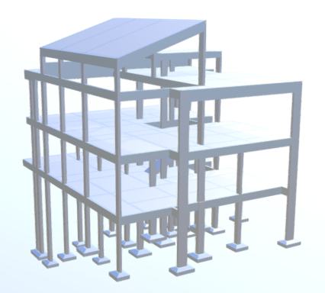


Data: X/XX/XXXX
Caderno: X Páginas: XX Número de pranchas: XX

Responsável: XXXXXXXXXXXXX; CREA XXXXXXXXX-XX
Calculista Estrutural: XXXXXXXXXXXX;
Tel.: (XX)XXXXX-XXXX

VIDA ÚTIL DA ESTRUTURA

Conforme prescrição da NBR 15575-2 Edificações habitacionais - Desempenho Parte 2: Requisitos para os sistemas estruturais, a Vida Útil de Projeto dos sistemas estruturais executados com base neste projeto é estabelecida em 50 anos. Entende-se por Vida Útil de Projeto, o período estimado de tempo para o qual este sistema estrutural está sendo projetado, a fim de atender aos requisitos de desempenho da NBR 15575-2.
Foram considerados e atendidos neste projeto os requisitos das normas pertinentes e aplicáveis a estruturas de concreto, o atual estágio do conhecimento no momento da elaboração do mesmo, bem como as condições do entorno, ambientais e de vizinhança desta edificação, no momento das definições dos critérios de projeto.
Outras exigências constantes nas demais partes da NBR 15575, que impliquem em dimensões mínimas ou limites de deslocamentos mais rigorosos que os que constam da NBR 6118, para os elementos do sistema estrutural, deverão ser fornecidos pelos responsáveis das outras especialidades envolvidas no projeto da edificação, sendo estes responsáveis por suas definições.
Para que a Vida Útil de Projeto tenha condições de ser atingida, se faz necessário que a execução da estrutura siga fielmente todas as prescrições constantes neste projeto, bem como todas as normas pertinentes à execução de estruturas de concreto e as boas práticas de execução.
O executor das obras deverá se assegurar de que todos os insumos utilizados na produção da estrutura atendem as especificações exigidas neste projeto, bem como em normas específicas de produção e controle, através de relatórios de ensaios que atestem os parâmetros de qualidade e resistência; o executor das obras deverá também manter registros que possibilitem a rastreabilidade destes insumos.
Atenção especial deverá ser dada na fase de execução das obras, com relação às áreas de estocagem de materiais e de acessos de veículos pesados, para que estes não excedam a capacidade de carga para as quais estas áreas foram dimensionadas, sob o risco de surgirem deformações irreversíveis na estrutura.
Desde que haja um bom controle e execução correta da estrutura, que seja dado o uso adequado à edificação e que seja cumprida a periodicidade e correta execução dos processos de manutenção especificados no Manual de Uso, Operação e Manutenção dos Imóveis, a Vida Útil de Projeto do sistema estrutural terá condições de ser atingida e até mesmo superada.
A Vida Útil de Projeto é uma estimativa e não deve ser confundida com a vida útil efetiva ou com prazo de garantia. Ela pode ou não ser confirmada em função da qualidade da execução da estrutura, da eficiência e correção das atividades de manutenção periódicas, de alterações no entorno da edificação, ou de alterações ambientais e climáticas.

NORMAS ESSENCIAIS UTILIZADAS

A Tabela 1: Normas essenciais utilizadas apresenta as normas técnicas utilizadas para o desenvolvimento deste projeto.

Tabela 1: Normas essenciais utilizadas
NORMA | DESCRIÇÃO
NBR 6118:2014 | Projeto de Estruturas de Concreto – Procedimento
NBR 6120: 2019 | Cargas para o cálculo de estruturas de edificações
NBR 6123:1988 | Forças devidas ao vento em edificações
NBR 8681:2003 | Ações e segurança nas estruturas – Procedimento
NBR 6122:2019 | Projeto e Execução de Fundações
Fonte: Autor (XXXX)

CLASSE DE AGRESSIVIDADE

Tabela 2: Classe de agressividade ambiental (CAA)
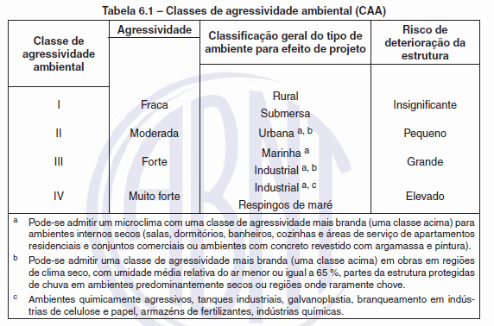
Fonte: Tabela 6.1 NBR 6118:2014

Para este projeto foi considerada a classe de agressividade II, com a ressalva “b” visto que o local da obra não possui umidade relativa alta.

Tabela 3: Correspondência entre a classe de agressividade e a qualidade do concreto.
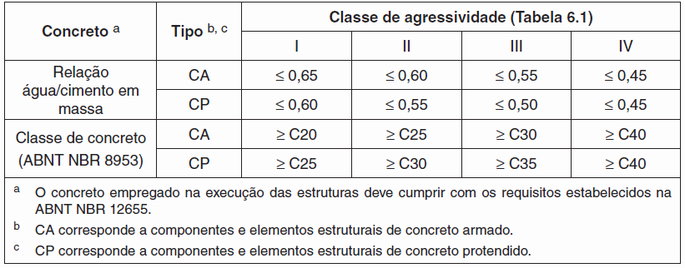
Fonte: Tabela 7.1 NBR 6118:2014

Sendo assim, a relação água/cimento deve ser no máximo 0,65.

Tabela 4: Cobrimento nominal para determinada classe de agressividade.
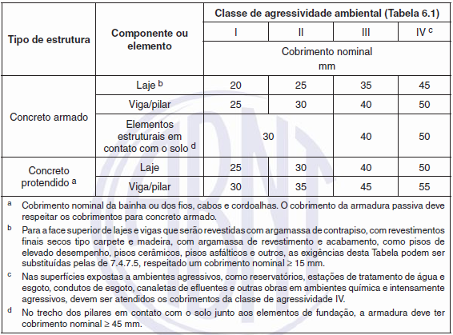
Fonte: Tabela 7.2 NBR 6118:2014

Os cobrimentos dos elementos estruturais foram escolhidos de acordo com a Tabela 4 e são apresentados na tabela 5, a seguir:

Tabela 5: Cobrimento utilizados
Classe de agressividade ambiental: | CAA II
Cobrimentos | Todos os pavimentos
Lajes (positiva/negativa) (cm) | 2,5
Vigas (cm) | 2,5
Pilares (cm) | 2,5
Sapatas (cm) | 4
Reservatórios (em contato com o solo) (cm) | 4
Reservatórios (sem contato com o solo) (cm) | 4
Tampa de reservatório (cm) | 4
Fonte: Autor (XXXX).

Materiais

Concreto

Tabela 6: Valores estimados do módulo de elasticidade em função do Fck do concreto.
Classe de Resistência | C20 | C25 | C30 | C35 | C40 | C45 | C50
Eci (GPa) | 25 | 28 | 30,7 | 33,1 | 35,4 | 37,6 | 39,6
Αi (GPa) | 0,85 | 0,86 | 0,88 | 0,89 | 0,9 | 0,91 | 0,93
Ecs (GPa) | 21,3 | 24,2 | 26,8 | 29,4 | 31,9 | 34,3 | 36,6
Fonte: NBR 6118:2014

Para o projeto em questão foi utilizado o concreto C25, onde suas características são descritas na tabela abaixo:

Tabela 7: Resistência característica do concreto
Propriedades | Todos os pavimentos
Resistência Características aos 28 dias, fck (25MPa) | 25
Módulo de elasticidade secante (GPa) | 28000
Fator água-cimento máximo | 0,65
Fonte: Autor (XXXX).

Observação importante:

Para a produção do concreto foi considerada a utilização de agregado graúdo de origem granítica (granito), em especial na avaliação do módulo de elasticidade. Caso sejam utilizados outros tipos de agregados graúdos, o valor do módulo de elasticidade deverá ser ajustado conforme item 8.2.8 da NBR 6118:2014, devendo ser definido antes do início do projeto.
Recomendação importante:

Para o bom desempenho da estrutura de concreto, e também redução de custo, recomenda-se a contratação de tecnologista do concreto com o objetivo de desenvolver o traço do concreto a ser empregado na obra, bem como orientar sobre os procedimentos de cura e desforma.

Aço

Foram utilizados os aço CA-50 e CA-60.

CARGAS

Para este projeto foram consideradas cargas gravitacionais permanentes e variáveis, e também foi considerada a ação do vento na estrutura.

Tabela 8: Cargas gravitacionais utilizadas - 1ºAndar
Tipo de carga | Valor (kgf/m²)
Contrapiso | 76,0
Revestimento | 35
Gesso | 15
Sobrecarga (Sala, cozinha, Quartos, W.C) | 150
Fonte: Autor (XXXX)

Tabela 9: Cargas gravitacionais utilizadas - Cobertura
Tipo de carga | Valor (kgf/m²)
Telhado | 40
Gesso | 15
Sobrecarga (Sala, cozinha, Quartos, WC) | 100
Fonte: Autor (XXXX)

Tabela 10: Parâmetros do vento
PARÂMETROS DO VENTO
Velocidade Básica (m/s) | 30
S1 – Fator do Terreno | 1
Fator S2 | 0,86
S3 – Fator Estatístico | 1
Categoria de Rugosidade | III
Classe de edificação | A
Grupo Estatístico | 3
Fonte: NBR 6123:1980

Roteiro de Execução

1) Conforme exigência da Legislação Federal, o presente projeto deve ser executado por pessoa com qualificação e habilitação técnica. Em adição, a responsabilidade de execução deve ser registrada nos Conselhos Federais CREA ou CAU.

2) O presente projeto atende as especificações das Normas Brasileiras publicadas pela ABNT em vigor:
a. NBR 6118:2014 – Projeto de estruturas de concreto – Procedimento.
b. NBR 6120:2019 - Cargas para o cálculo de estruturas de edificações.
c. NBR 6123:1988 – Forças devidas ao vento em edificações.

3) Toda estrutura de concreto armado deve ser executado com concreto C25 ou superior, ou seja, concreto com resistência característica à compressão de 25 MPa.

4) Abaixo das sapatas deve-se colocar concreto magro com espessura de 5 cm.

5) Todo o concreto deve ser vibrado mecanicamente por meio de vibrador de agulha. O concreto deve ser misturado por meio de betoneira. Caso não se tenha um traço definido, sugere para cada saco de 50 kg de cimento, 4 latas de 18 L de areia, 6 latas de 18 L de brita 1 e 1,5 latas de 18 L de água.
(OBS.: a água deve ser corrigida no local de modo a se conseguir uma consistência do concreto pouco fluida - slump inferior a 10 cm).

6) A brita utilizada no concreto deve ser a BRITA 1 com diâmetro máximo de 19 mm.

7) Antes da execução do contrapiso do pavimento térreo, deve-se impermeabilizar as faces externas das cintas para evitar umidade nas alvenarias externas

8) As escoras devem ser retiradas após 28 dias da concretagem dos elementos estruturais e sempre do meio do vão para as extremidades. No caso dos balanços as escoras devem ser retiradas da ponta do balanço para o apoio.

9) As ferragens devem ser conferidas antes da concretagem e quando da necessidade de passagem de tubulações por meio de vigas estas devem ser comunicadas ao calculista.

10) A disposição das lajes treliçadas é apresentada em prancha. Atenção deve ser dada às lajes treliçadas, onde são necessárias contra-flechas durante suas execuções.

11) Durante a compra das treliças, deve-se exigir do fabricante que utilize concreto de 25 MPa para confecção das vigotas treliçadas e da armadura adicional apresentada nas pranchas.

12) Quando for feita a concretagem parcial de um pavimento, deve-se manter as
re-escoras até a conclusão do trecho vizinho.

13) Todas as cotas e ângulos deverão ser conferidos no local da obra.

14) Em todos os vão de portas e janelas, deverão ser colocadas vergas com dimensões que ultrapassem 30 cm a dimensão das portas.

15) Em todos os vãos das janelas, deverão ser colocadas contra-vergas com dimensões que ultrapassem 30 cm a dimensão das portas.

16) Qualquer dúvida ou modificação no projeto deve-se entrar em contato
com o calculista.

Quantitativos da obra

7.1 Quantitativo Superestrutura

Total Superestrutura - Superfície total: 465.15 m²
Elemento | Volume (m³) | Barras (kg)
Lajes | 17.2 | 430,6
Vigas: fundo | 34.70 | 2016
Pilares (Sup. Formas) | 17.10 | 1673
Escadas | 1.60 | 176
Total | 70,6 | 4296,6
Índices (por m²) | 0,15 | 9,3

Fonte: Autor (XXXX)

Quantitativos Fundações

Total Fundação
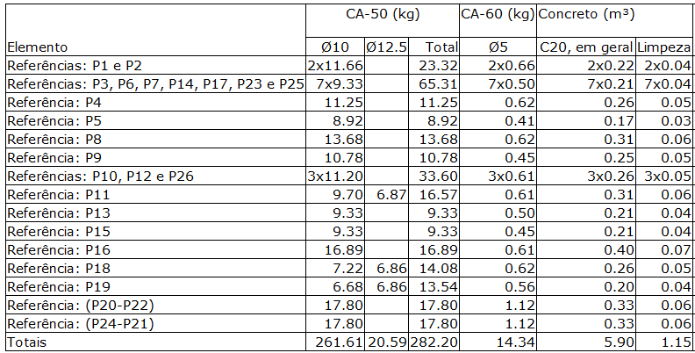
Fonte: Autor (XXXX)

LISTA DE PRANCHAS

Nº | Numeração da prancha | Descrição da prancha
1 | 1/1 | Memorial de cálculo
2 | 1/1 | Escadas
3 | 1/2 | Planta de locação e fôrma do subsolo
4 | 2/2 | Planta de fôrma do térreo a cobertura
5 | 1/1 | Detalhamento de sapatas 1
6 | 1/4 | Detalhamento de pilares 1
7 | 2/4 | Detalhamento de pilares 2
18 | 3/4 | Detalhamento de pilares 3
9 | 4/4 | Detalhamento de pilares 4
10 | 1/3 | Detalhamento laje do Subsolo
11 | 2/3 | Detalhamento Laje do térreo
12 | 3/3 | Detalhamento Laje da cobertura e laje inclinada
13 | 1/7 | Detalhamento vigas do subsolo
14 | 2/7 | Detalhamento vigas do subsolo
15 | 3/7 | Detalhamento vigas Térreo
16 | 4/7 | Detalhamento vigas do Térreo
17 | 5/7 | Detalhamento vigas do Cobertura
18 | 6/7 | Detalhamento vigas do Cobertura
19 | 7/7 | Detalhamento vigas do Laje inclinada e Cx. D’água
Fonte: Autor (XXXX)

